Приложение 24
к Закону
Приморского края
от 24.12.2018 № 430-КЗ

"Приложение 12
к Закону
Приморского края
от 07.12.2004 № 192-КЗ

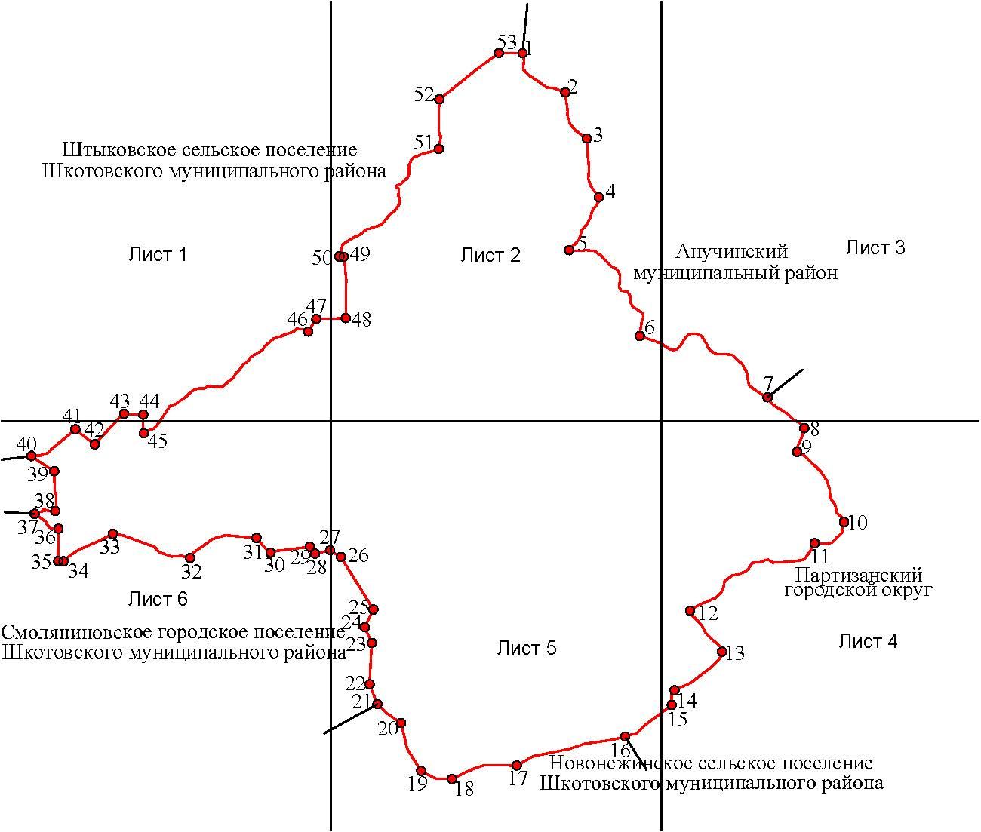
Общая схема границы Центральненского сельского поселения
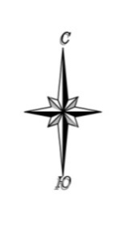
Шкотовского муниципального района
М 1:300000

Условные обозначения:
 | - граница Центральненского сельского поселения
 | - характерная точка границы Центральненского сельского поселения
1 | - номер характерной точки границы Центральненского сельского поселения
Лист 1 | - номер выносного листа
 | - граница стыка смежных муниципальных образований

Лист 1
Схема границы Центральненского сельского поселения
Шкотовского муниципального района
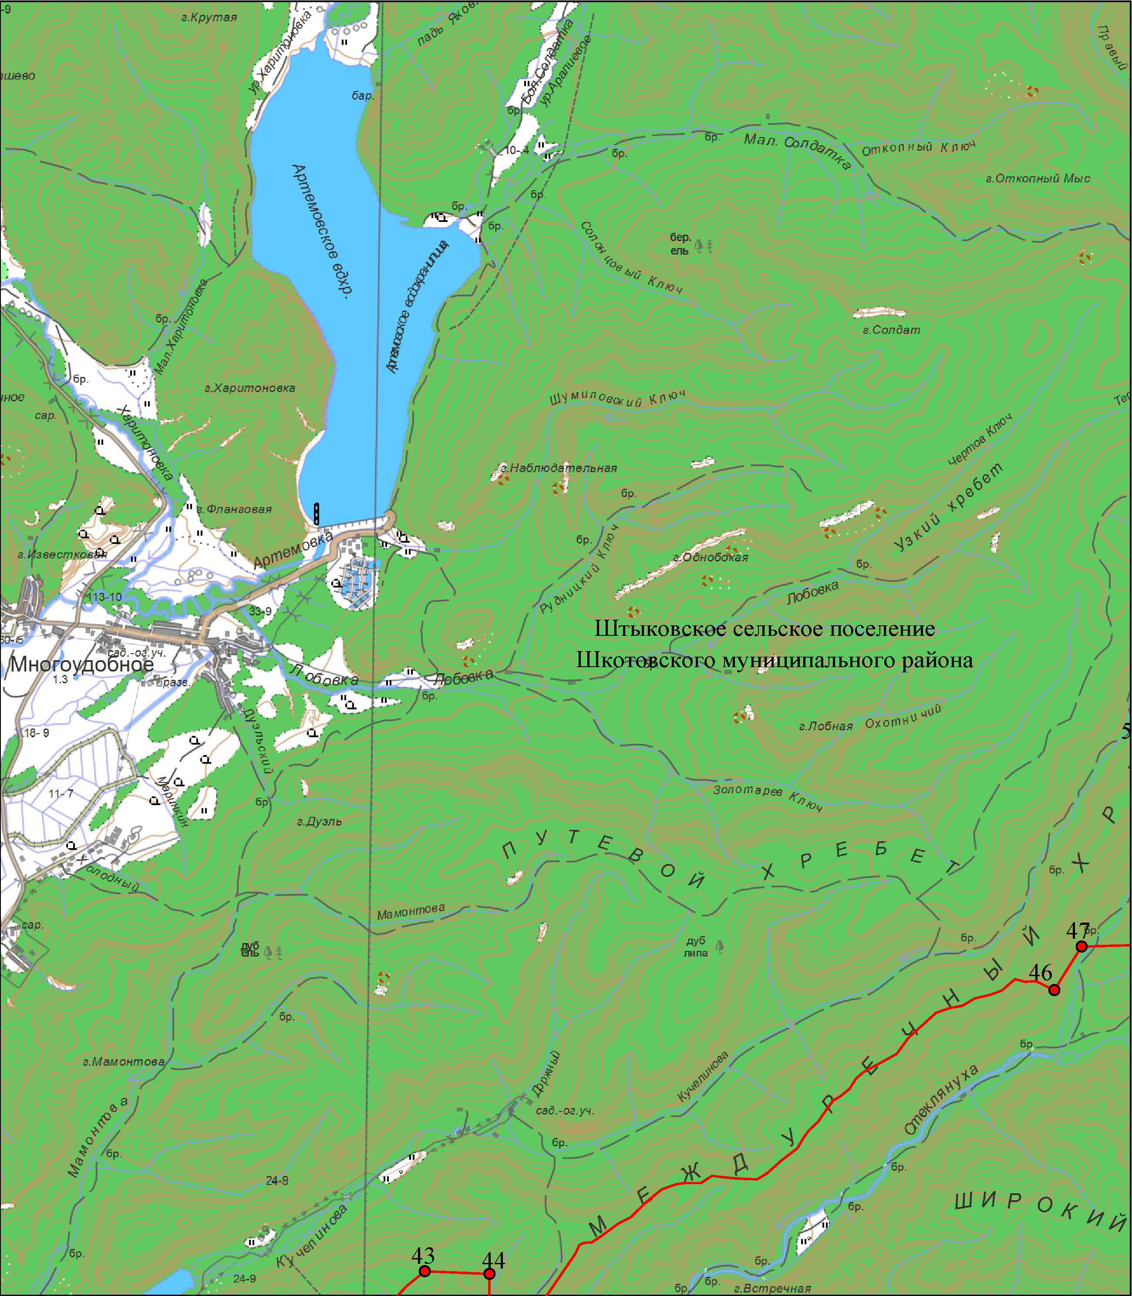

М 1:100000

Условные обозначения:
 | - граница Центральненского сельского поселения
 | - характерная точка границы Центральненского сельского поселения
1 | - номер характерной точки границы Центральненского сельского поселения
Лист 1 | - номер выносного листа

Лист 2

Схема границы Центральненского сельского поселения
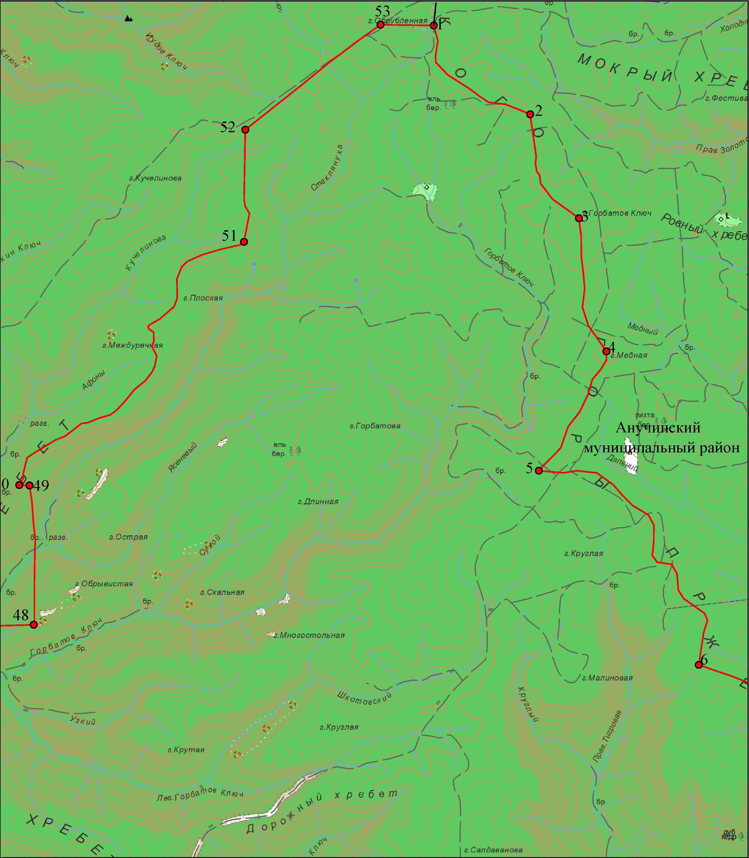
Шкотовского муниципального района
М 1:100000

Условные обозначения:
 | - граница Центральненского сельского поселения
 | - характерная точка границы Центральненского сельского поселения
1 | - номер характерной точки границы Центральненского сельского поселения
Лист 1 | - номер выносного листа
 | - граница стыка смежных муниципальных образований

Лист 3

Схема границы Центральненского сельского поселения
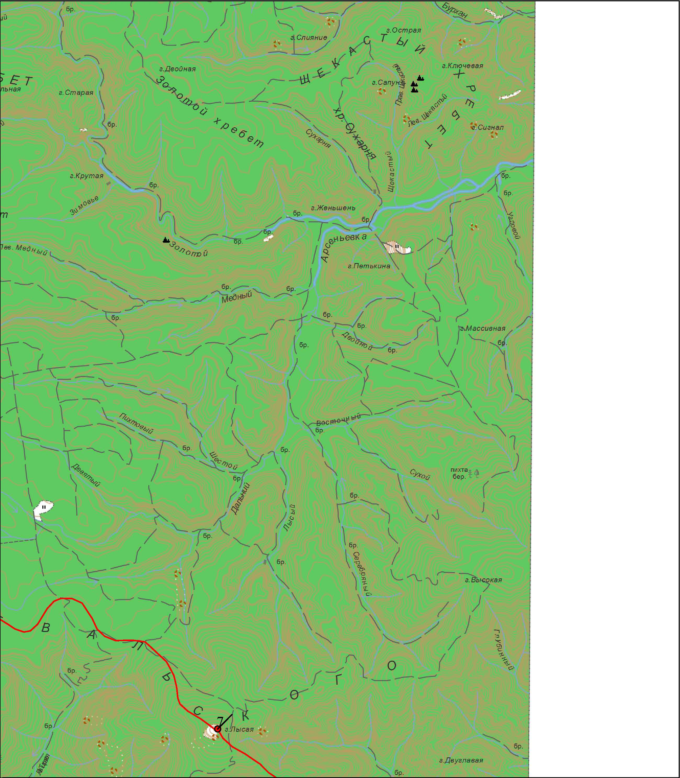
Шкотовского муниципального района
М 1:100000

Условные обозначения:
 | - граница Центральненского сельского поселения
 | - характерная точка границы Центральненского сельского поселения
1 | - номер характерной точки границы Центральненского сельского поселения
Лист 1 | - номер выносного листа
 | - граница стыка смежных муниципальных образований

Лист 4

Схема границы Центральненского сельского поселения
Шкотовского муниципального района
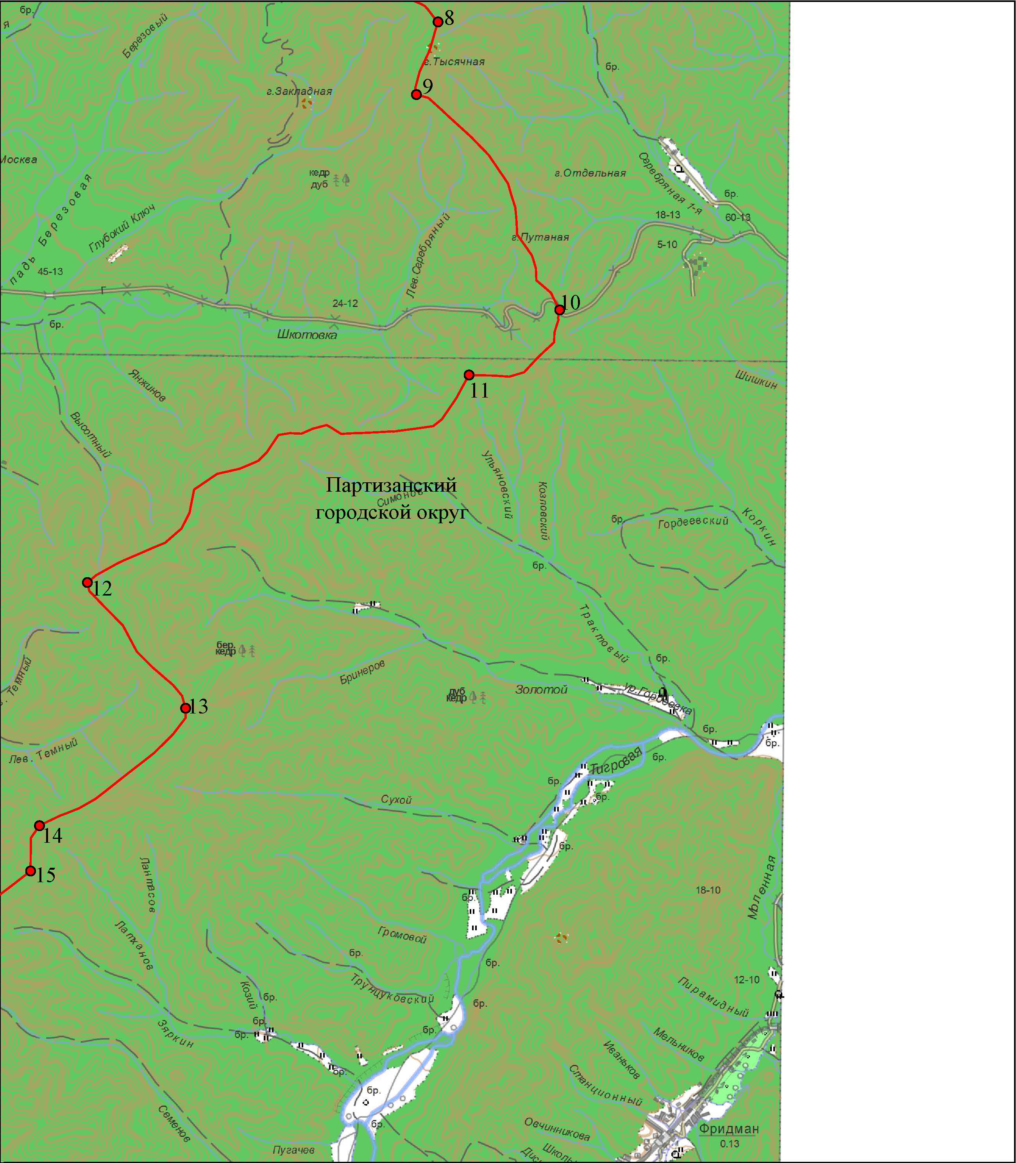
М 1:100000

Условные обозначения:
 | - граница Центральненского сельского поселения
 | - характерная точка границы Центральненского сельского поселения
1 | - номер характерной точки границы Центральненского сельского поселения
Лист 1 | - номер выносного листа

Лист 5

Схема границы Центральненского сельского поселения
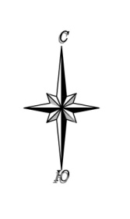
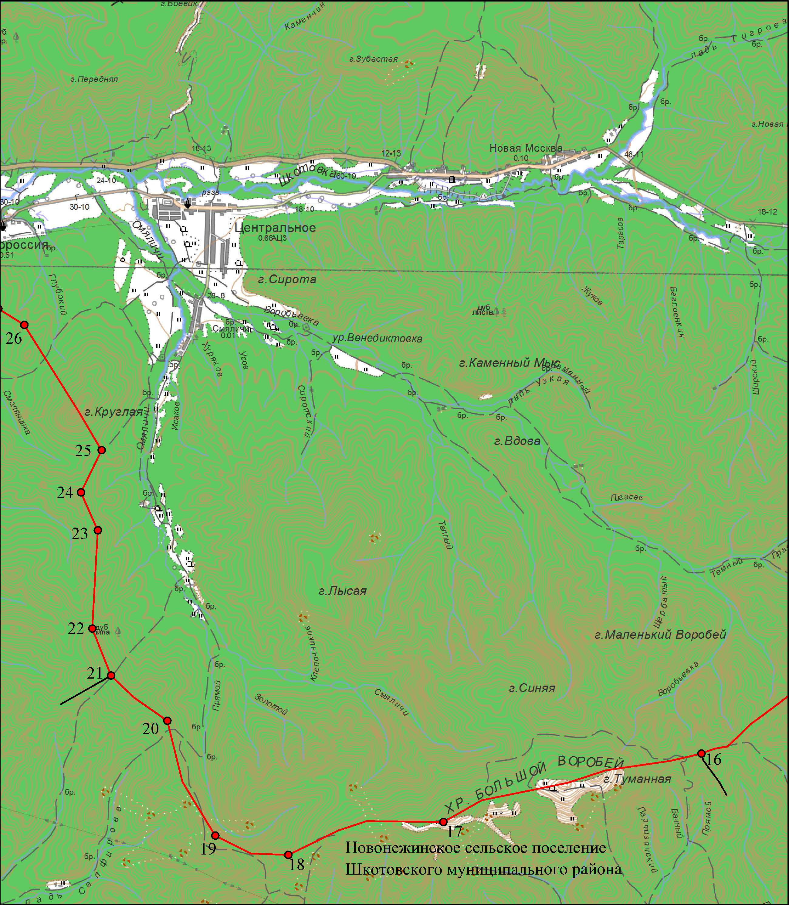
Шкотовского муниципального района
М 1:100000

Условные обозначения:
 | - граница Центральненского сельского поселения
 | - характерная точка границы Центральненского сельского поселения
1 | - номер характерной точки границы Центральненского сельского поселения
Лист 1 | - номер выносного листа
 | - граница стыка смежных муниципальных образований

Лист 6

Схема границы Центральненского сельского поселения
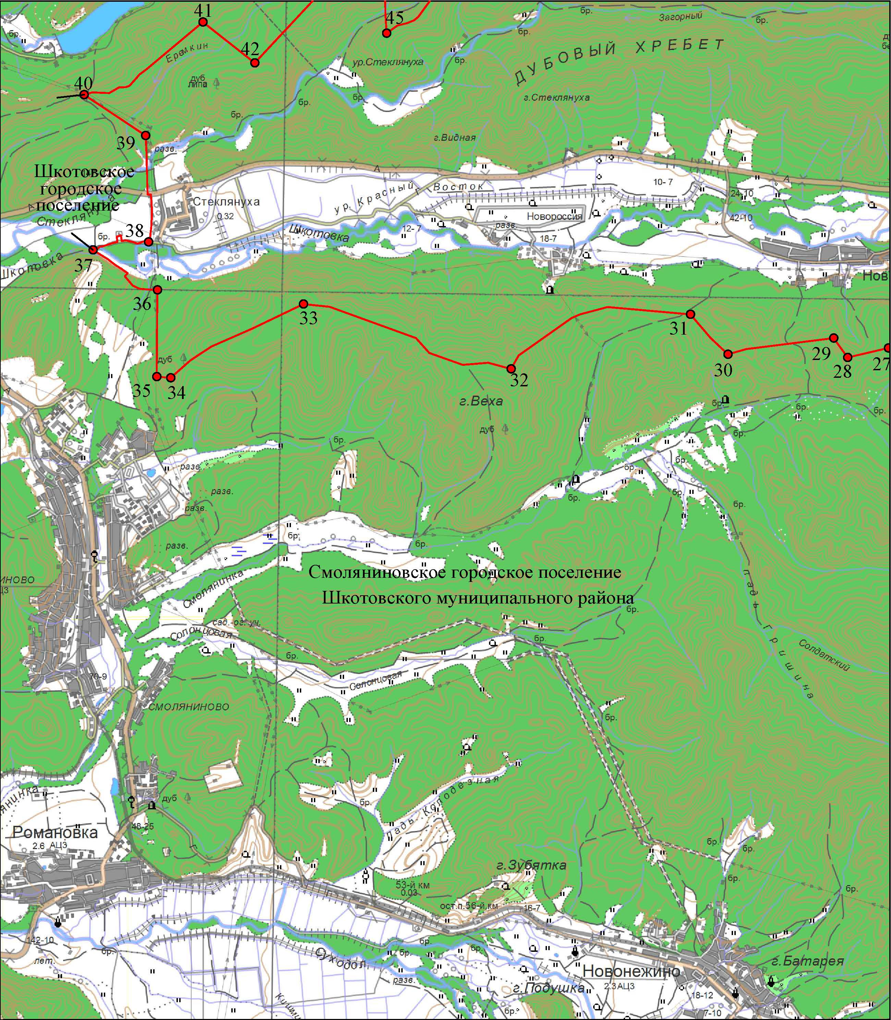
Шкотовского муниципального района
М 1:100000

Условные обозначения:
 | - граница Центральненского сельского поселения
 | - характерная точка границы Центральненского сельского поселения
1 | - номер характерной точки границы Центральненского сельского поселения
Лист 1 | - номер выносного листа
 | - граница стыка смежных муниципальных образований

